Министерство науки и высшего образования Российской Федерации

**Федеральное государственное бюджетное образовательное учреждение**

**высшего образования**

«Владимирский государственный университет

имени Александра Григорьевича и Николая Григорьевича Столетовых»

(ВлГУ)

Кафедра информационных систем и программной инженерии

**Лабораторная работа №2**

**по дисциплине**

**«Введение в искусственный интеллект»**

**ГРАФИЧЕСКОЕ ПРЕДСТАВЛЕНИЕ РЕЗУЛЬТАТОВ В MATLAB**

**Выполнил**:

ст. гр. ПРИ-120

Д. А. Грачев

**Принял**:

Озерова М. И.

Владимир, 2024

ЦЕЛЬ РАБОТЫ

Изучение средств графики системы Matlab, приобретение практических навыков их использования

ВЫПОЛНЕНИЕ РАБОТЫ

**Задание (Вариант 8):** R=a/ sin(k*φ), k=3, k=5, a>0, a<0

1. Исходные данные

% Исходные данные

n = 20;

x_values = linspace(0, 2, n);

a = 2;

phi_values = linspace(-pi, pi, n);

k_values = [3, 5];

1. Построить 2х-мерный график функции при n=const и x=[0;2], число точек 20

y_values = a./sin(k_values(1).*phi_values);

figure;

plot(x_values, y_values, '-o', 'Color', 'blue', 'LineWidth', 2, 'MarkerSize', 8);

title('График функции 2^x');

xlabel('x');

ylabel('y');

grid on;

grid on;

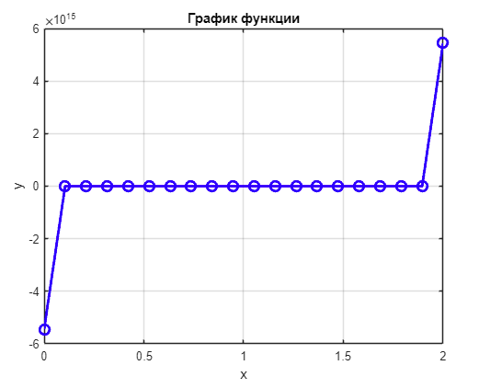

Рисунок . Задание 1

1. Построить два 2х-мерных графика при разных x = const

figure;

subplot(2, 2, 1);

plot(phi_values, a./sin(k_values(1)*phi_values), 'r-', 'LineWidth', 2);

title('Сплошная красная линия');

xlabel('phi');

ylabel('R');

grid on;

subplot(2, 2, 2);

plot(phi_values, a./sin(k_values(2)*phi_values), 'g+-.');

title('Штрихпунктирная зеленая линия с маркерами');

xlabel('phi');

ylabel('R');

grid on;

subplot(2, 2, 3);

stem(phi_values, a./sin(k_values(1)*phi_values), 'filled', 'Marker', 'o', 'MarkerSize', 6);

title('Дискретные отсчеты при k=3');

xlabel('phi');

ylabel('R');

grid on;

subplot(2, 2, 4);

stem(phi_values, a./sin(k_values(2)*phi_values), 'filled', 'Marker', 'x', 'MarkerSize', 6);

title('Дискретные отсчеты при k=5');

xlabel('phi');

ylabel('R');

grid on;

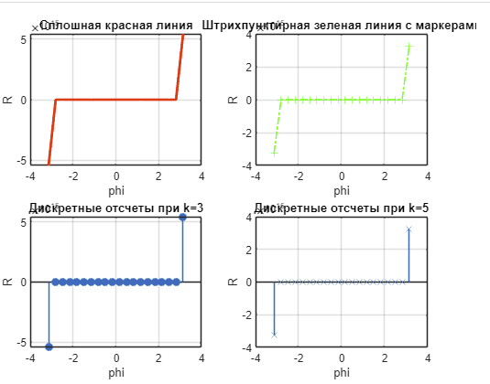

Рисунок . Задание 2

1. Построить семейство кривых, меняя значение параметра a от 8 до 14 с шагом 2

figure;

hold on;

for a_param = 8:2:14

plot(phi_values, a_param./sin(k_values(1)*phi_values), 'LineWidth', 1.5);

end

hold off;

title('Семейство кривых с изменением параметра a при k=3');

xlabel('phi');

ylabel('R');

legend('a=8', 'a=10', 'a=12', 'a=14');

grid on;

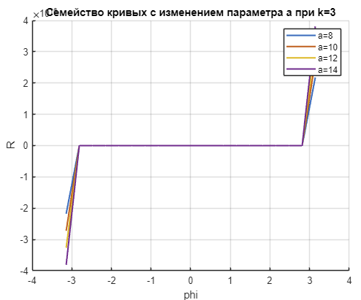

Рисунок . Задание 3

1. Построить в полярной системе координат графики функций для phi ∈ [-pi, pi] с шагом 0.1

figure;

polarplot(phi_values, a./sin(k_values(1)*phi_values), '-r', 'LineWidth', 2);

hold on;

polarplot(phi_values, a./sin(k_values(2)*phi_values), '--g', 'LineWidth', 2, 'Marker', 'x', 'MarkerSize', 8);

hold off;

title('Графики функций R=a/sin(k*phi) в полярной системе координат');

legend('k=3', 'k=5');

grid on;

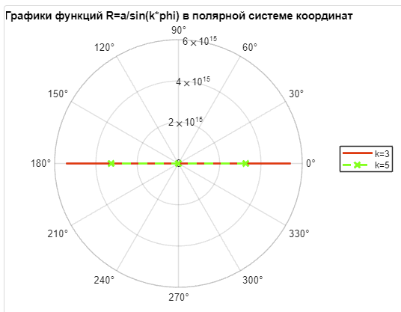

Рисунок . Задание 4

1. Построить 3D график функции z(x, y) = 4 * sin(2*pi) * cos(1.5*pi*y) * (1 - x^2) * y * (1 - y)

[x_values_3d, y_values_3d] = meshgrid(linspace(-1, 1, 40), linspace(0, 1, 20));

z_values_3d = 4 * sin(2*pi) .* cos(1.5*pi*y_values_3d) .* (1 - x_values_3d.^2) .* y_values_3d .* (1 - y_values_3d);

figure;

plot3(x_values_3d, y_values_3d, z_values_3d, 'LineWidth', 2);

title('3D график функции z(x, y)');

xlabel('x');

ylabel('y');

zlabel('z');

grid on;

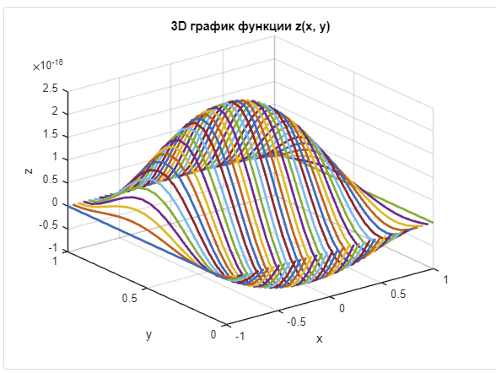

Рисунок . Задание 5

1. Варианты 3х-мерного графика с шагом 0.05

step = 0.05;

[x_values_3d_step, y_values_3d_step] = meshgrid(-1:step:1, 0:step:1);

z_values_3d_step = 4 * sin(2*pi) .* cos(1.5*pi*y_values_3d_step) .* (1 - x_values_3d_step.^2) .* y_values_3d_step .* (1 - y_values_3d_step);

figure;

subplot(2, 3, 1);

surf(x_values_3d_step, y_values_3d_step, z_values_3d_step, 'EdgeColor', 'none');

title('Залитая цветом каркасная поверхность');

subplot(2, 3, 2);

contour(x_values_3d_step, y_values_3d_step, z_values_3d_step, 20);

title('Поверхности с линиями уровня на плоскости xy');

subplot(2, 3, 3);

pcolor(x_values_3d_step, y_values_3d_step, z_values_3d_step);

title('Плоский график с линиями уровня');

subplot(2, 3, 4);

contourf(x_values_3d_step, y_values_3d_step, z_values_3d_step, 20);

title('Залитый цветом плоский график с линиями уровня');

subplot(2, 3, 5);

contour3(x_values_3d_step, y_values_3d_step, z_values_3d_step, 20);

title('Поверхность, составленная из линий уровня');

subplot(2, 3, 6);

surfl(x_values_3d_step, y_values_3d_step, z_values_3d_step);

title('Освещенная поверхность');

colormap('jet');

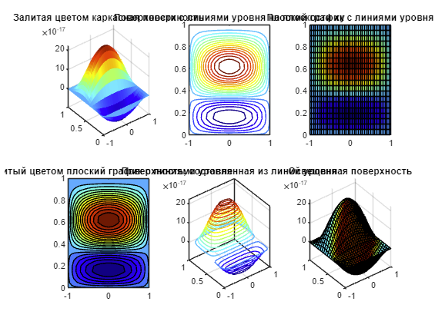

Рисунок . Задание 6

ВЫВОД

В ходе выполнения работы были изучены средства графики системы Matlab, приобретены практические навыки их использования